实验一 门电路的测试与转换
学生组号： 1 班级： 7、8班 学生姓名： 卢瑶、王梓姗、郑卓宇
一、实验要求
（1）能够正确连接实验电路，搭建实验系统，测试数据并对实验数据进行分析；
（2）每组提交一份实验报告。
二、课程目标3考核评价（能够对数字电路中的模块电路设计实验方案，实现逻辑功能。）
1、仿真电路图
1）两输入端与非门 2）四输入与非门
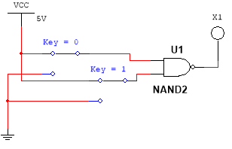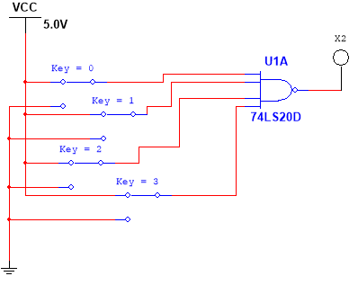

- 与非门实现与运算 4）与非门实现或运算
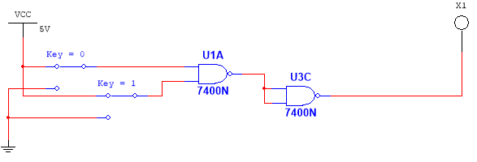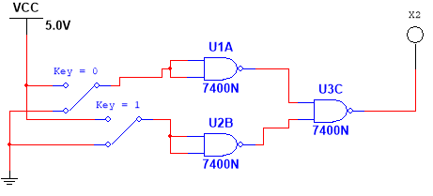

5）与非门实现与或非
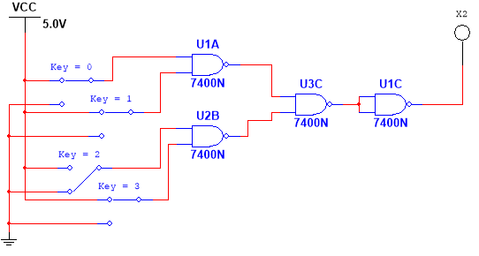
6）与非门实现异或
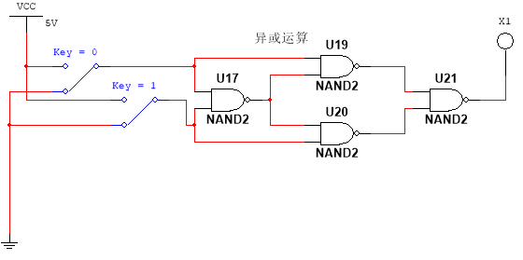

2、总结TTL与非门多余输入端的处理方法有几种？各有何特点？
TTL与非门电路多余输入端的处理有四种方法，及其特点如下 ：
1、将多余输入端接高电平，即通过限流电阻与电源相连接。
2、根据TTL门电路的输入特性可知，当外接电阻为大电阻时，其输入电压为高电平。这样可以把多余的输入端悬空，此时，输入端相当于外接高电平。
3、通过大电阻到地，这也相当于输入端外接高电平。
4、当TTL门电路的工作速度不高，信号源驱动能力较强。多余输入端也可与使用的输入端并联使用。

“实验一”对应课程目标3考核评价结果：

实验二 组合逻辑电路
一、实验要求
（1）能够正确连接实验电路，搭建实验系统，测试数据并对实验数据进行分析；
（2）每组提交一份实验报告。
二、课程目标3考核评价（能够对数字电路中的模块电路设计实验方案，实现逻辑功能。）
1、仿真电路图
1）半加器
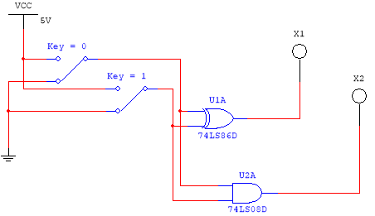

- 全加器
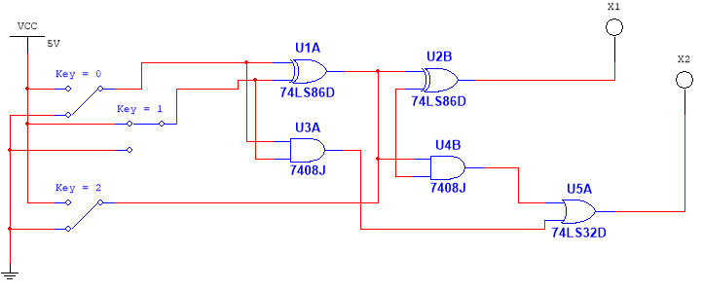

- 集成全加器283实现两个四位二进制数加法
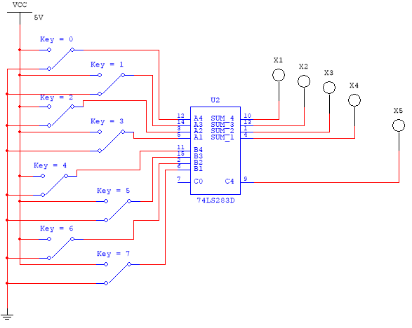

4)译码器138用于交通灯状态监测电路
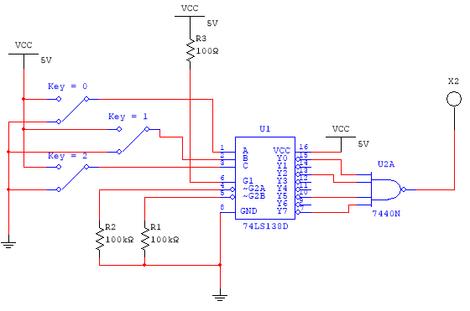

5）数据选择器151逻辑功能测试电路
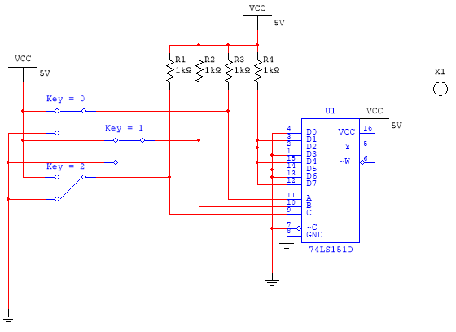

6）151用于交通灯状态监测电路
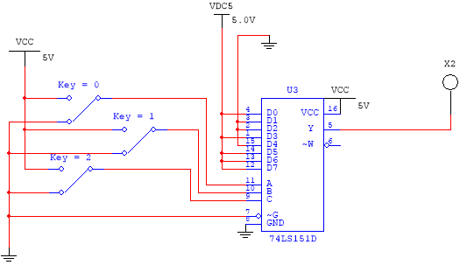

7）151用于密码锁逻辑电路
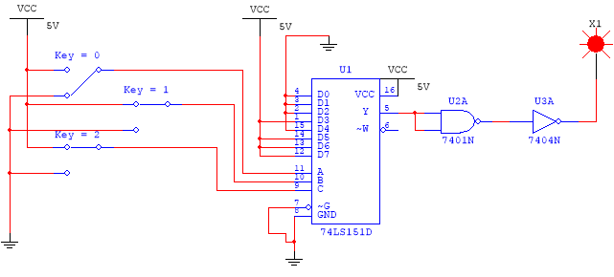

2.总结半加器，一位全加器以及集成全加器74LS283逻辑功能的区别。
加法器是产生数的和的装置.加数和被加数为输入,和数与进位为输出的装置为半加器.若加数、被加数与低位的进位数为输入,而和数与进位为输出则为全加器.
半加器：半加器的电路图半加器有两个二进制的输入,其将输入的值相加,并输出结果到和（Sum）和进制（Carry）.半加器虽能产生进制值,但半加器本身并不能处理进制值.
全加器：全加器三个二进制的输入,其中一个是进制值的输入,所以全加器可以处理进制值.全加器可以用两个半加器组合而成.
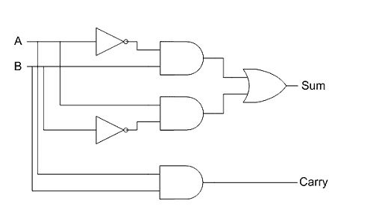
半加器：HA 有两个代表数字(A0,B0)有两个输出端,用于输出和S0及进位C1（只考虑两个1位二进制数A和B相加，不考虑低进位来的进位数相加称为半加。）
全加器：FA，有三个输入端，以输入Ai、Bi、Ci，有两个输出端Si，Ci+1（除了两个1位二进制数，还与低位向本位的进数相加称为全加器。）
半加器能产生进位但是不能处理进位，而全加器可以。它们本质上是一样的，只是全加器比半加器多一个接收进位的输入端，这样全加器每一次都要考虑来自低位的进位，而半加器不用考虑，直接把两个二进制数相加就行。
半加器没有接收进位的输入端，全加器有进位输入端，在将两个多位二进制数相加时，除了最低位外，每一位都要考虑来自低位的进位，半加器则不用考虑，只需要考虑两个输入端相加即可。
74ls283是4位二进制超前进位全加器,主要特征包括了四个位上的全进位预检。
综上：主要的逻辑功能区别是全加和半加，前一个是半加，不包含来自低位的进位。后两个为全加包含了来自低位的进位，只不过是后者的范围更广，集成度更高。

3.总结译码器、数据选择器实现逻辑函数的一般方法。
1）3-8译码器：
- 使能端接逻辑值100，使器件始终处于使能状态。
- 由题意抽象逻辑函数，其中要细心的列写真值表，利用卡诺图进行化简逻辑函数。
- 将逻辑函数表达为最小项、与非-与非式。
- 由逻辑函数接输出端和与非门进行连接。

2）8选1数据选择器
- 使能端接逻辑值0，使器件始终处于使能状态。
- 由题意列写真值表，利用卡诺图进行化简逻辑函数。
- 将逻辑函数表达为最简与或式。
- 有逻辑函数对于的进行赋值，需要逻辑变量的赋值为逻辑变量，反之赋值为所需的逻辑值

“实验二”对应课程目标3考核评价结果：
实验三 触发器
一、实验要求
（1）能够正确连接实验电路，搭建实验系统，测试数据并对实验数据进行分析；
（2）每组提交一份实验报告。
二、课程目标3考核评价（能够对数字电路中的模块电路设计实验方案，实现逻辑功能。）
1.仿真电路图
1）RS触发器

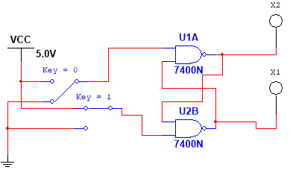
2）双D触发器74LS74逻辑功能测试

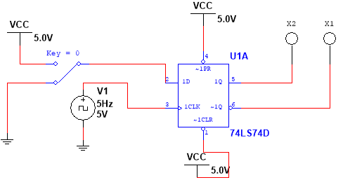

3）双JK触发器74LS76逻辑功能测试
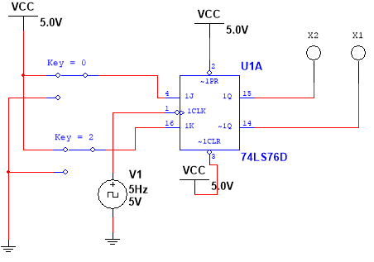

4）D触发器和JK触发器之间的相互转换
JK-D（D触发器实现JK）：

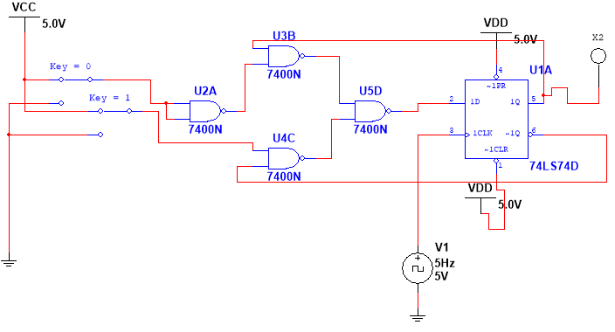

D-JK （JK触发器实现D）：

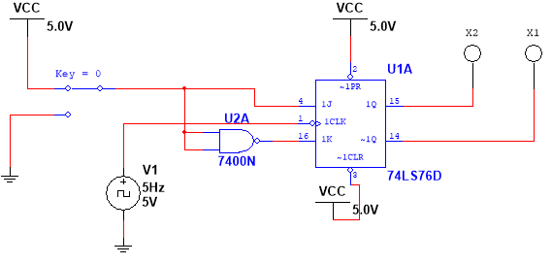

2.总结不同功能触发器转换的一般方法。
一、转换的目的：
触发器的逻辑功能和电路结构无对应关系。同一功能的触发器可用不同结构实现；同一结构触发器可做成不同的逻辑功能。
二、触发器之间转换的方法：
1、写特征方程
写出已有触发器和待求触发器的特征方程。
2、变换特征方程
变换待求触发器的特征方程，使之形式与已有触发器的特征方程一致。3、比较系数
根据方程式，如果变量相同、 系数相等则方程一定相等的原则，比较已有和待求触发器的特征方程，求出转换逻辑。
4、画逻辑图
根据转换逻辑画出逻辑图。注意：
(1)现有触发器的特征方程不能变换。
(2)关键是变换待求触发器的特性方程；
(3)难点是解决已有触发器的输入端的接法。
三、注意：
1. ﻿﻿触发器之间的转换方法也可适合任何两种逻辑功能触发器之间的相互转换。
2. ﻿﻿掌握好触发器之间的转换方法，可使逻辑电路不受触发器类型的控制，能更好的应用自如的设计出更简单的逻辑功能电路。

“实验三”对应课程目标3考核评价结果：

实验四 计数器
一、实验要求
（1）能够正确连接实验电路，搭建实验系统，测试数据并对实验数据进行分析；
（2）每组提交一份实验报告。
二、课程目标3考核评价（能够对数字电路中的模块电路设计实验方案，实现逻辑功能。）
1.仿真电路图
1）74LS290功能测试（二,五,十进制计数器）
二进制 五进制
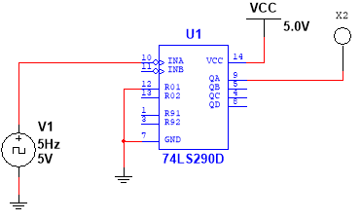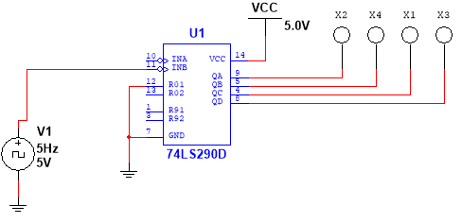
十进制
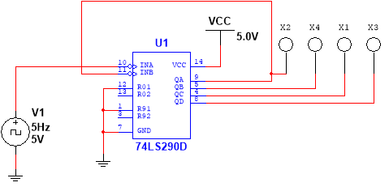

- 利用74LS290实现六进制加法计数器

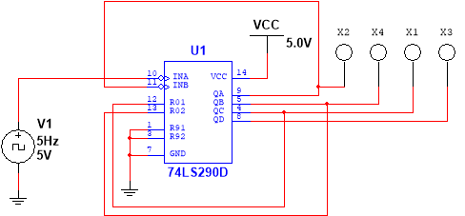

3）译码显示电路
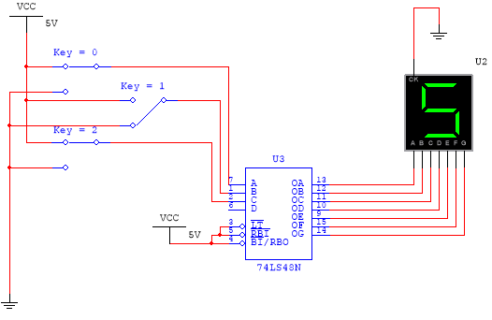

4）用74LS160实现100进制计数器
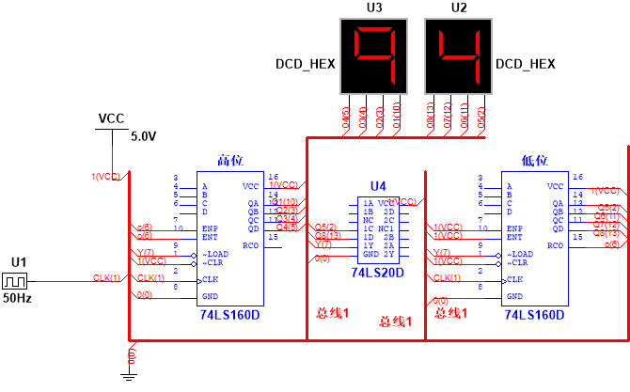

- 利用74LS160实现29进制计数器
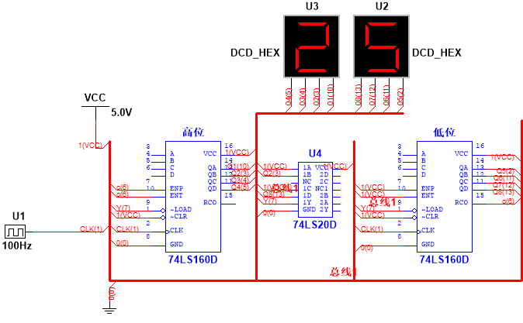
2.自行设计利用74LS160实现60进制加法计数的原理电路

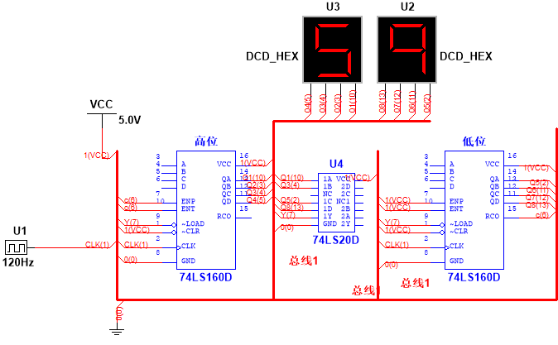

3.总结复位法和置数法设计任意进制计数器的区别。
答：
1、触发器工作状态不同
（1）置数法所有触发器的时钟端连在一起，即所有触发器在同一时钟作用下同步工作。
（2）复位法置数触发器不在同一时钟作用下同步工作。
2、时钟脉冲CP作用不同
（1）置数法时钟脉冲CP控制所有触发器同步工作。
（2）复位法时钟脉冲CP只触发部分触发器，其余触发器由电路内部信号触发。
3、生效条件不同
（1）置数法输入条件满足，等待时钟有效时刻生效。
（2）复位法与时钟无关，输入条件满足，立即生效。

“实验四”对应课程目标3考核评价结果：
实验五 555定时器
一、实验要求
（1）能够针对555定时器应用电路设计实验方案，绘制实验电路，正确连接实验电路，
搭建实验系统；
（2）每组提交一份实验报告。
二、课程目标3考核评价（能够对数字电路中的模块电路设计实验方案，实现逻辑功能。）
1、仿真电路图
1）555实现触摸延时电路
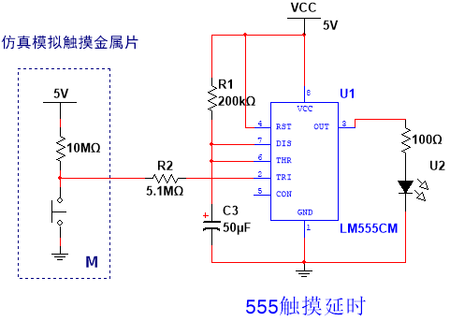

2）555实现门铃电路
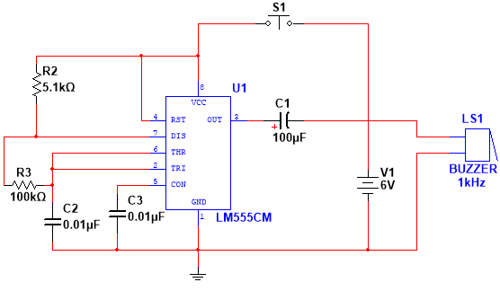
2.如何利用555定时器构成三种常用的脉冲产生和整形电路？
数字电路中，为了控制和协调整个系统的工作，常常需要时钟脉冲信号。
获得时钟脉沖的方法有：
- 利用多谐振荡器直接产生。
- 通过整形电路变换而成。

实现整形电路可以利用：
- 施密特触发器
- 单稳态触发器。

“实验五”对应课程目标3考核评价结果：

